* **Fungsi CMD**

1. Memperbaiki Bad Sector pada Hardisk



Image: pexels

Fungsi pertama yang bisa dilakukan CMD yakni memperbaiki bad sector hardisk pada komputer yang anda gunakan. Bad sector sendiri adalah keadaan dimana satu sektor dalam hardisk atau removable disk mengalami kerusakan sehingga tidak bisa lagi digunakan sebagai tempat penyimpanan data. Ini biasanya disebabkan oleh beberapa hal seperti putusnya koneksi saat proses transfer berlangsung, hingga benturan yang dapat menyebabkan kerusakan permanen.

**\*Baca juga: [Mengenal PING, Fitur Stabil Jaringan Internet yang Jarang Diketahui](https://www.indoworx.com/apa-itu-ping/" \t "_blank)**

Namun jika hardisk anda ternyata mengalami bad sector karena masalah putusnya koneksi saat proses transfer berlangsung, maka kemungkinan bisa diperbaiki menggunakan CMD. Dan untuk memperbaikinya cukup mudah yaitu dengan hanya membuka CMD dan menjalankan perintah **chkdsk/r/f e:**

Dengan begitu, maka hardisk e: akan diperbaiki. Namun seandainya bukan hardisk e: yang mengalami bad sector, perintah **e:**bisa anda ubah dengan lokasi disk yang sesuai, misalkan **c:**, **f:**, dan lain sebagainya.

2. Menghentikan Aplikasi Secara Paksa



Image: [pexels.com](http://pexels.com/)

Ada keadaan dimana PC atau laptop mengalami kelebihan beban yang ditandai dengan memberatnya proses komputer. Bahkan aplikasi yang dibuka pun menunjukkan tanda **Not Responding**, itu menandakan aplikasi tersebut tidak menanggapi juga membuat komputer menjadi lebih berat. Satu-satunya cara yang dapat anda lakukan adalah menutup aplikasi tersebut. Meskipun biasanya tidak bisa ditutup dengan mudah, akan tetapi anda bisa menghentikan paksa aplikasi tersebut menggunakan CMD. Caranya menggunakan perintah **tasklist** dan **taskkill**. Untuk lebih lengkapnya, anda bisa lihat di [Cara Menutup Paksa Program Melalui CMD](http://www.pusatgratis.com/tutorial/cara-menutup-secara-paksa-program-melalui-command-prompt.html) yang ditulis oleh Pusatgratis.

3. Menyembunyikan File



Image: [pexels.com](http://pexels.com/)

Fungsi lain yang bisa dilakukan Command Prompt yaitu menyembunyikan file pada komputer anda. Dalam artian, jika anda memiliki banyak file atau dokumen penting berbentuk privasi dan anda tidak ingin seorangpun mengetahui file tersebut, maka yang bisa dilakukan adalah menyembunyikan file itu dengan mudah menggunakan CMD. Dengan menggunakan perintah **attrib+s+h E:\CAPCOM**, otomatis hanya anda seorang lah yang dapat mengakses file tersebut.

4. Memeriksa Status Aktivasi Windows



Image: arstechnica.net

Sudah tidak bisa dipungkiri bahwa mayoritas pengguna komputer di dunia kebanyakan menggunakan Windows untuk sistem operasinya. Artinya pengguna Windows tidak terhitung lagi jumlahnya.

Sistem operasi besutan Microsoft itu memang sangat disukai karena kemudahannya, mendukung banyak fitur yang bisa digunakan, dan hampir support semua format file digital. Alasan itulah yang membuat Windows menjadi sistem operasi komputer terbaik.

Meskipun penggunanya banyak sekali, namun rupanya tidak semuanya juga telah melakukan aktivasi sistem operasi Windows-nya. Uniknya lagi, bahkan hampir semua pemiliknya pun tidak mengetahui apakah Windows di komputernya telah diaktivasi atau belum. Padahal anda bisa memeriksanya menggunakan CMD, yakni dengan mengetikan perintah **slmgr/div**. Perintah tersebut juga bisa digunakan untuk mengaktivasi Windows secara langsung.

**\*Baca juga: [Fungsi Tombol F1, F2, F3, hingga F12 yang ada di Komputer](https://www.indoworx.com/fungsi-tombol-f1-f2-f3-hingga-f12/" \t "_blank)**

5. Memeriksa Kondisi Hardisk

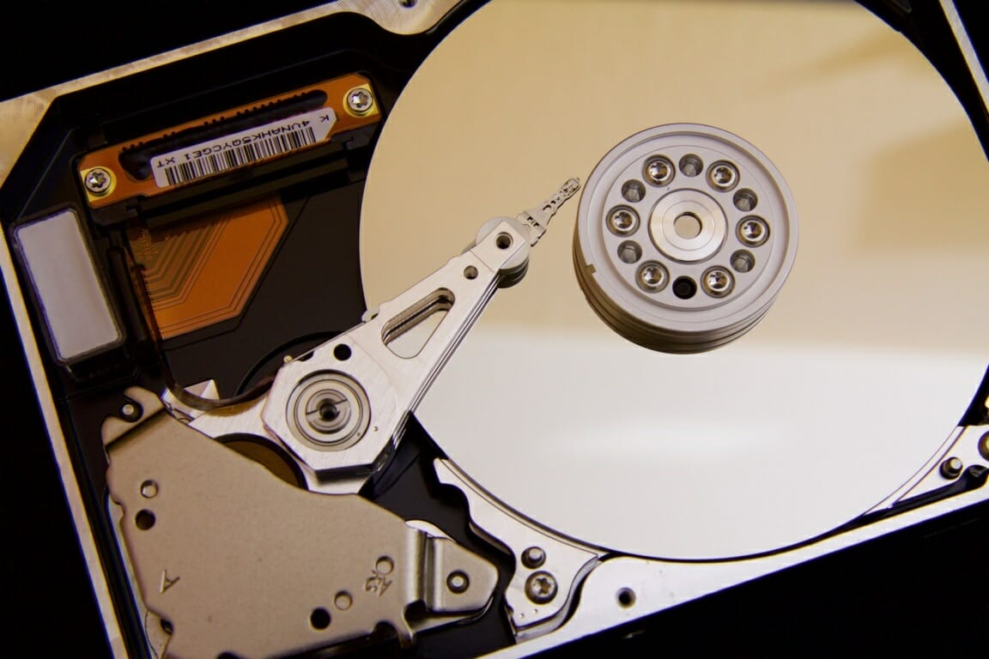

Image: [pexels.com](http://pexels.com/)

Tidak banyak yang mengetahui bahwa CMD bisa digunakan untuk memeriksa kondisi hardisk, memastikan apakah hardisk dalam kondisi baik atau tidak, terbebas dari bad sector atau justru terkena. Anda bisa menggunakan perintah **wimc diskdrive get status**, untuk mengetahui kondisi hardisk komputer anda.

6. Mengetahui Mac Address Komputer

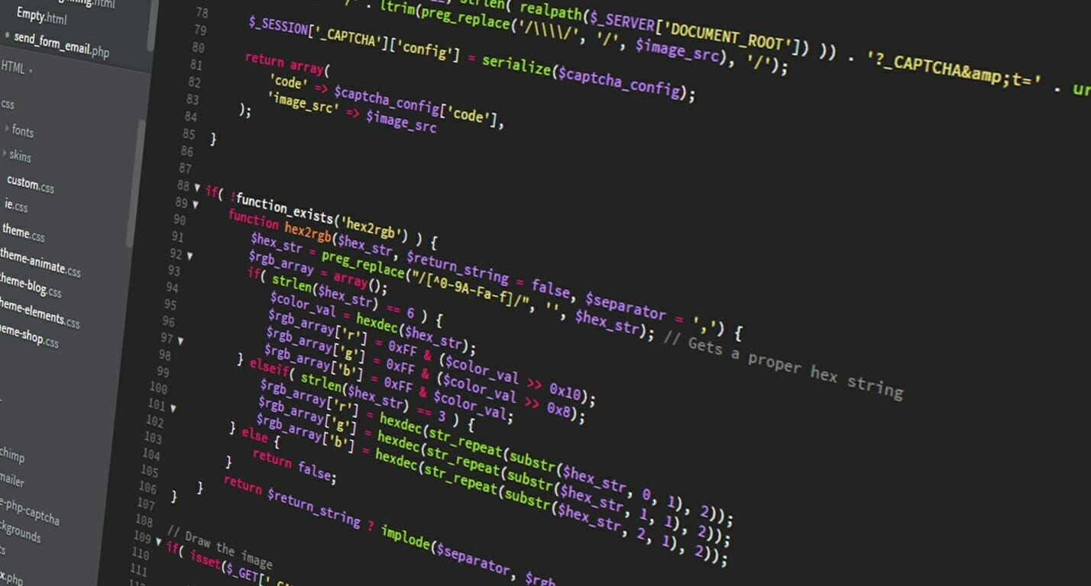

Image: [pexels.com](http://pexels.com/)

Singkatnya, Mac Address merupakan sebuah identitas atau alamat dari sebuah komputer. Setiap komputer memiliki Mac Address yang berbeda-beda. Menggunakan command prompt atau CMD, anda bisa mengetahui dengan mudah. Tinggal ketikan **ipconfig/all**, secara otomatis alamat Mac komputer anda ditampilkan secara otomatis.

7. Memeriksa Baterai Laptop

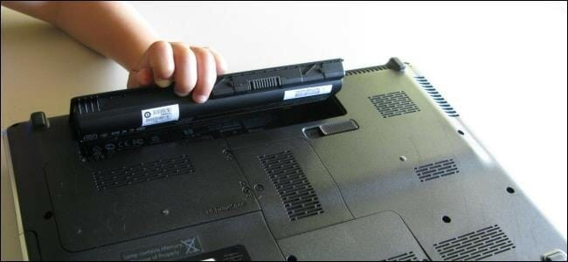

Image: [vebma.com](http://vebma.com/)

Perintah **powercfg energy**, akan menampilkan ketahanan dan kekuatan baterai anda. Intinya perintah tersebut berguna untuk mengetahui apakah baterai laptop masih dalam keadaan baik atau perlu diganti.

8. Membuat Laptop Menjadi Hotspot

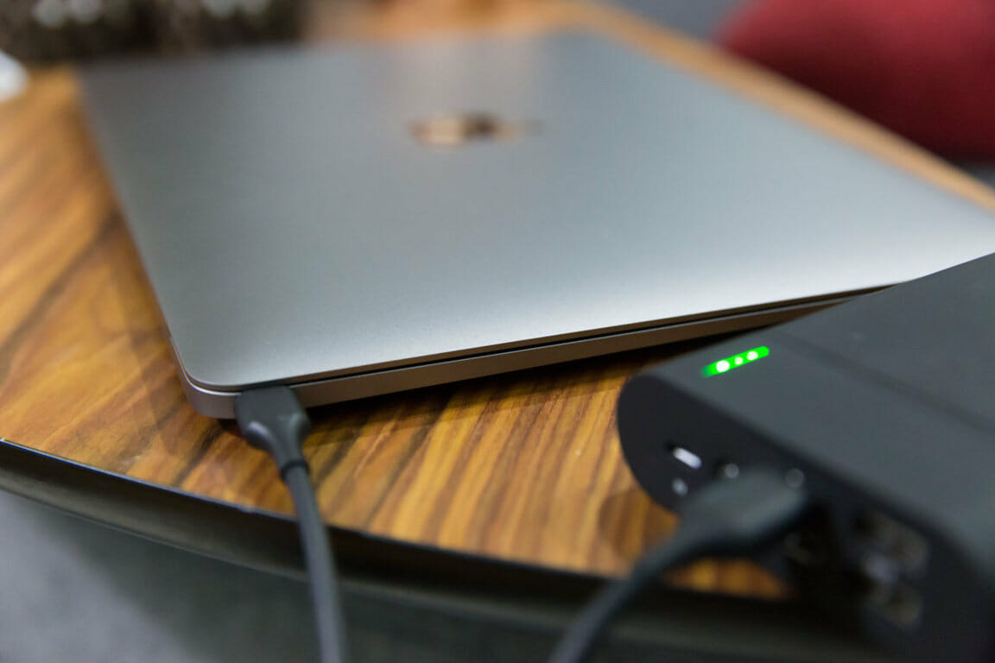

Image: [techcrunch.com](http://techcrunch.com/)

perlu diketahui bahwa laptop atau komputer biasanya hanya dapat digunakan untuk menerima sinyal Wifi, dan tidak dapat memancarkan sinyal wifi, atau istilahnya menjadikan laptop sebagai hotspot. Namun dengan bantuan CMD ternyata anda bisa membuat laptop menjadi hotspot tanpa bantuan software apapun. Caranya hanya melakukan pengaturan dengan mengetikan perintah **netsh wlan set hostednetwork mode=allow ssid=namassidanda key=passwordanda**. Anda bisa mengubah passwordanda menjadi kata sandi yang diinginkan.

9. Mematikan Laptop



Image: [jalantikus.com](http://jalantikus.com/)

Anda bisa mematikan laptop menggunakan CMD, caranya dengan mengetikan perintah **slmgr /dlv**. Sebelum menjalankan perintah tersebut, sayangnya komputer mengharuskan agar terhubung ke jaringan internet.

**\*Baca juga: [Jarang Diketahui? Ternyata ini Fungsi Tonjolan di Huruf F dan J](https://www.indoworx.com/fungsi-tonjolan-huruf-f-dan-j/" \t "_blank)**

\*\*\*

Perlu diketahui, Indoworx tidak hanya menyajikan informasi-informasi bermanfaat saja, tapi kami juga menyediakan keperluan hosting, domain, SSL, dan lain sebagainya yang tentunya akan sangat membantu untuk kinerja website anda. Jika anda berminat, maka bisa langsung buka di beranda website kami, yaitu [Indoworx.com](http://indoworx.com/). Sekaligus jangan lupa untuk mengunjungi [zonakuota.com](http://zonakuota.com/) untuk membeli pulsa dan kuota secara online.